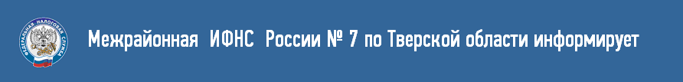
Налоговые льготы для самозанятых граждан

С 1 января 2017 года не облагаются налогом на доходы физических лиц (НДФЛ) доходы в виде выплат, полученных физическими лицами, не являющимися индивидуальными предпринимателями, от физических лиц за оказание им следующих услуг для личных, домашних или иных подобных нужд:
- Присмотр и уход: за детьми; за больными лицами; за лицами, достигшими возраста 80 лет; за иными лицами, нуждающимися в постоянном постороннем уходе по заключению медицинской организации.
- Репетиторство.
- Уборка жилых помещений, ведение домашнего хозяйства.

Более подробно ознакомиться со списком видов услуг можно на сайте налоговой службы.

Воспользоваться указанной льготой физические лица могут при выполнении следующих условий:
- названные услуги они оказывают исключительно самостоятельно, не привлекая себе в помощь иных работников;
- налоговый орган уведомлен об осуществлении (прекращении) деятельности по оказанию услуг физическому лицу для личных, домашних и (или) иных подобных нужд.

Уведомление в налоговый орган можно представить:
- лично или через представителя;
- по почте заказным письмом;
- по ТКС или через личный кабинет налогоплательщика (в таких случаях нужна усиленная квалифицированная электронная подпись).
При этом уведомление о постановке на учет или снятии с такового в налоговой инспекции не выдается.

Льгота применяется в отношении доходов в виде выплат (вознаграждений), полученных только в налоговых периодах 2017 и 2018 годов.

Дополнительный бонус для самозанятых граждан, которые поставлены на налоговый учет: их доходы не облагаются взносами во внебюджетные фонды. Кроме того, их работодатели не должны представлять расчеты по страховым взносам.

Еще один важный момент: сведения о постановке на налоговый учет физических лиц не относятся к налоговой тайне. То есть узнать, легально ли ведет деятельность самозанятый гражданин, может практически любой желающий.

